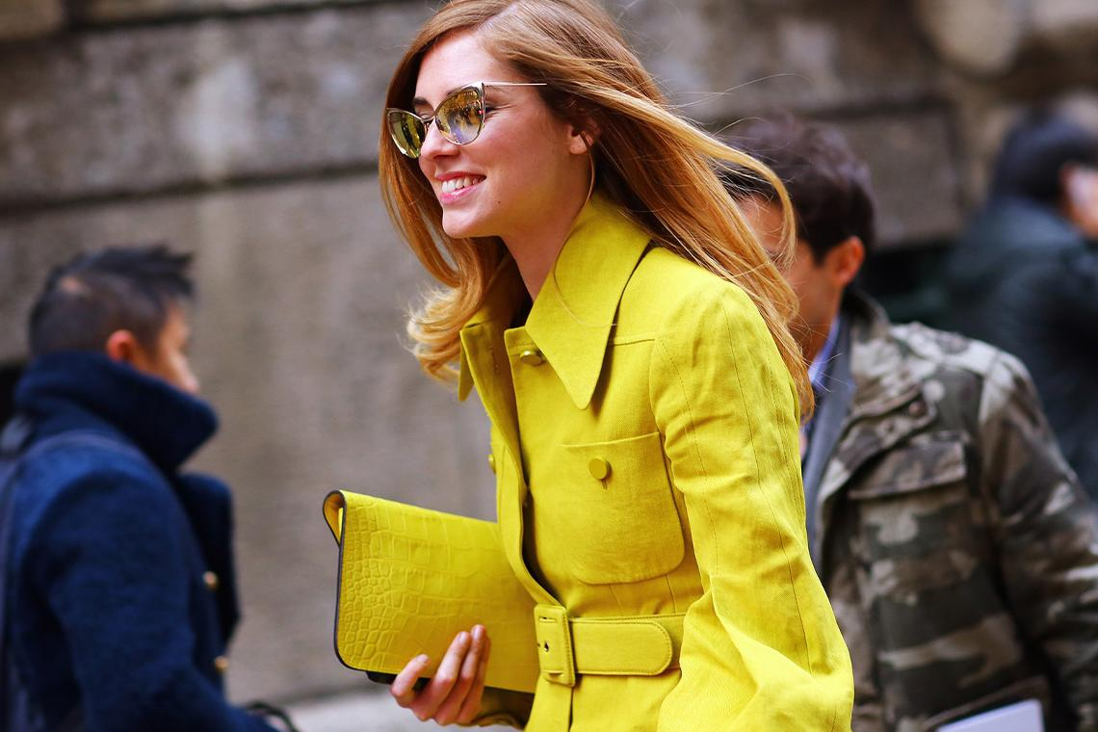

Желтая одежда: 300 образов с цветом осени
Летом можно надеть желтое платье, взять золотистую сумочку и выглядеть отлично. А вот подходит ли этот цвет для осени, зимы? Конечно да, только главное ㅡ комбинировать его с другими оттенками. В гармоничных осенне-зимних образах желтый должен выступать в роли яркого акцента на фоне более спокойных тонов. Давайте поговорим об этом жизнерадостном цвете: что он означает, подходит ли именно вам, с чем его можно сочетать.

История цвета и его значение в психологии
Наши древние предки любили и почитали желтый цвет: он ассоциировался с лучами солнца, огнем, золотом. Этот природный оттенок всегда был понятен и доступен людям. Золотистый пигмент добывали из корней и коры растений, окрашивали им одежду. На протяжении веков он то входил в моду, то забывался на некоторое время. Сегодня это очень популярный цвет, дизайнеры активно используют все его оттенки в своих коллекциях.
В психологии желтый цвет традиционно относится к позитивным, активным. Считается, что он поднимает настроение, повышает самооценку, улучшает память. Выбирают его люди деятельные, веселые, ценящие свободу и нацеленные на успех. Верить или нет таким определениям ㅡ дело индивидуальное. Несомненно, желтый привлекает внимание, поэтому его часто используют в рекламной индустрии. У маленьких детей это один из любимых цветов. Желтые предметы в интерьере притягивают взгляд, вызывают теплые эмоции.
В то же время, обилие этого цвета может немного утомлять. В использовании желтого важно соблюдать меру. Ориентируйтесь на свои ощущения: если этот солнечный оттенок вам нравится ㅡ смело покупайте такие вещи. Если вы сомневаетесь, нужен ли вам такой активный цвет в жизни и гардеробе ㅡ начните с небольших акцентов. Можно приобрести какой-либо аксессуар не слишком яркого тона, пользоваться им и прислушиваться к своим ощущениям.

Особенности желтого и его оттенков
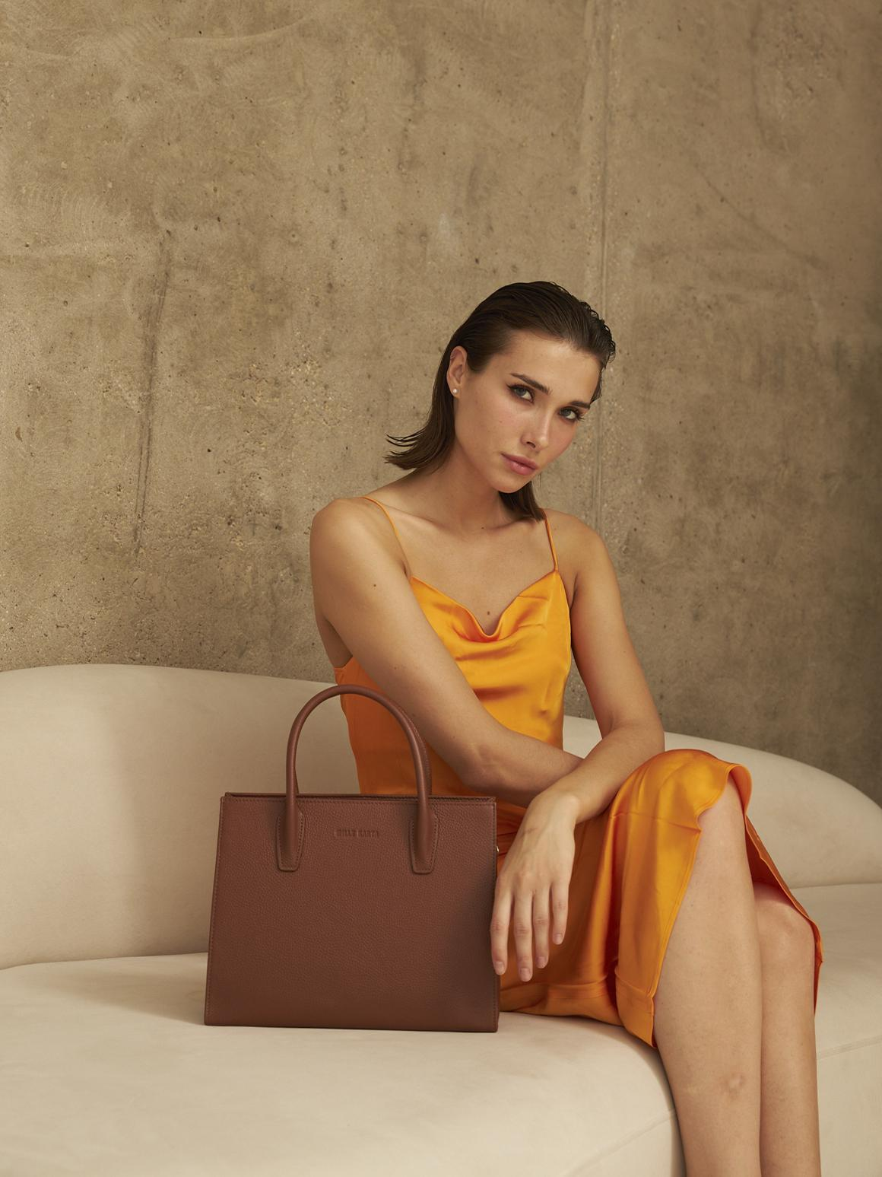
Желтый цвет принадлежит к теплой палитре тонов. Он ярок и наполнен солнечной энергией. Существует множество вариантов желтого:
- палевый;
- шампань;
- пшеничный;
- канареечный;
- золотистый (шафран);
- солнечно-желтый;
- горчичный;
- лимонный;
- грушевый (шартрез);
- янтарный;
- медовый;
- кукурузный;
- песочный;
- соломенный;
- желто-коричневый.
В 2021 солнечно-желтый (illuminating) был объявлен компанией Pantone одним из основных оттенков года. Это насыщенный сочный цвет, очень яркий и притягательный сам по себе. «Освещающий» ㅡ он отлично сочетается со многими другими цветами, что оставляет простор для создания разнообразных модных луков.
В сезоне 2022-2023 желтая одежда не сходит с мировых подиумов. Для отдыха можно выбирать веселые светлые оттенки: канареечный, солнечно-желтый, лимонный. Для делового стиля подойдут более спокойные тона: песочный, горчичный, шафран. Для посещения торжественного мероприятия выберите платье нежного палевого оттенка. Бледно-желтый и шампань также на пике популярности в вечерней и свадебной моде.

Как понять, подходит ли мне цвет?
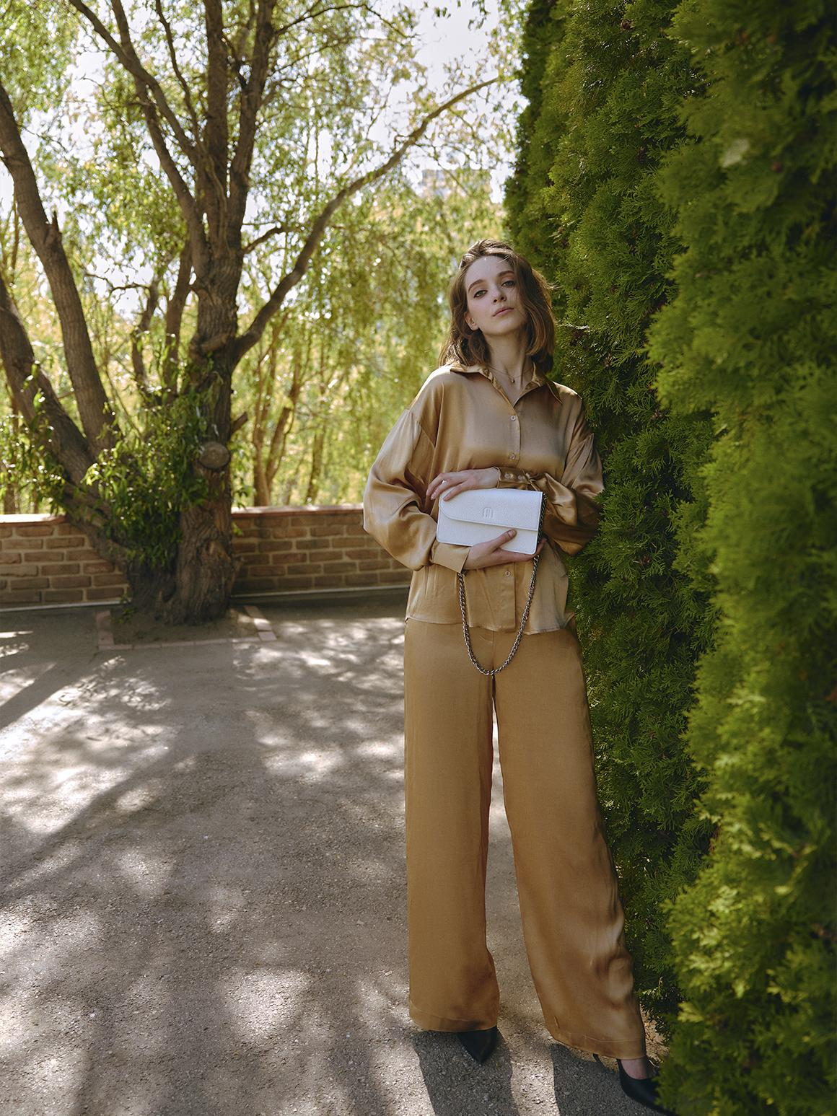
В принципе, нет такого типа внешности, которому категорически не подошел бы желтый цвет. Главное здесь ㅡ правильно выбрать свой оттенок, ведь их огромное количество. Если не подошел один, то всегда можно попробовать другой. По цветотипу внешности можно определить, какие тона кому подходят. Для удобства мы составили таблицу.
Цветотип внешности | Характерные черты | Подходящие оттенки желтого
Весна | - тонкая светлая кожа  - светло-русые волосы теплой гаммы  - светлые глаза любого оттенка | - палевый  - шампань  - бледно-желтый  - лимонный
Лето | - кожа от светло-розовой до светло-серой  - светлые пепельные волосы  - серые, карие глаза | - серо-желтый  - пшеничный  - кукурузный  - палевый  - соломенный
Осень | - золотистая кожа  - волосы с медным оттенком  - карие, зеленые глаза | - горчичный  - шафран  - медовый  - янтарный  - песочный  - желто-коричневый
Зима | - фарфоровая кожа  - черные или темно-каштановые волосы  - карие, зеленые, синие глаза | - лимонный  - канареечный  - шартрез  - солнечно-желтый
Разобравшись в оттенках, можно найти свой идеальный тон, который подчеркнет природную красоту. Желтые элементы гардероба гарантированно выделят вас из толпы и привлекут внимание.

С какими цветами сочетается желтый?
Желтый дает интересные комбинации в сочетании с другими цветами. С его помощью можно успешно корректировать недостатки фигуры и подчеркивать достоинства. Важно помнить, что этот цвет, как и все светлые, придает дополнительный объем. Не используйте его в тех зонах, которые нежелательно подчеркивать. Например, если стоит задача скрыть широкие бедра, то наденьте темные брюки и желтую блузку: все внимание она заберет на себя.
Предлагаем примеры самых выигрышных цветовых комбинаций.
С серым
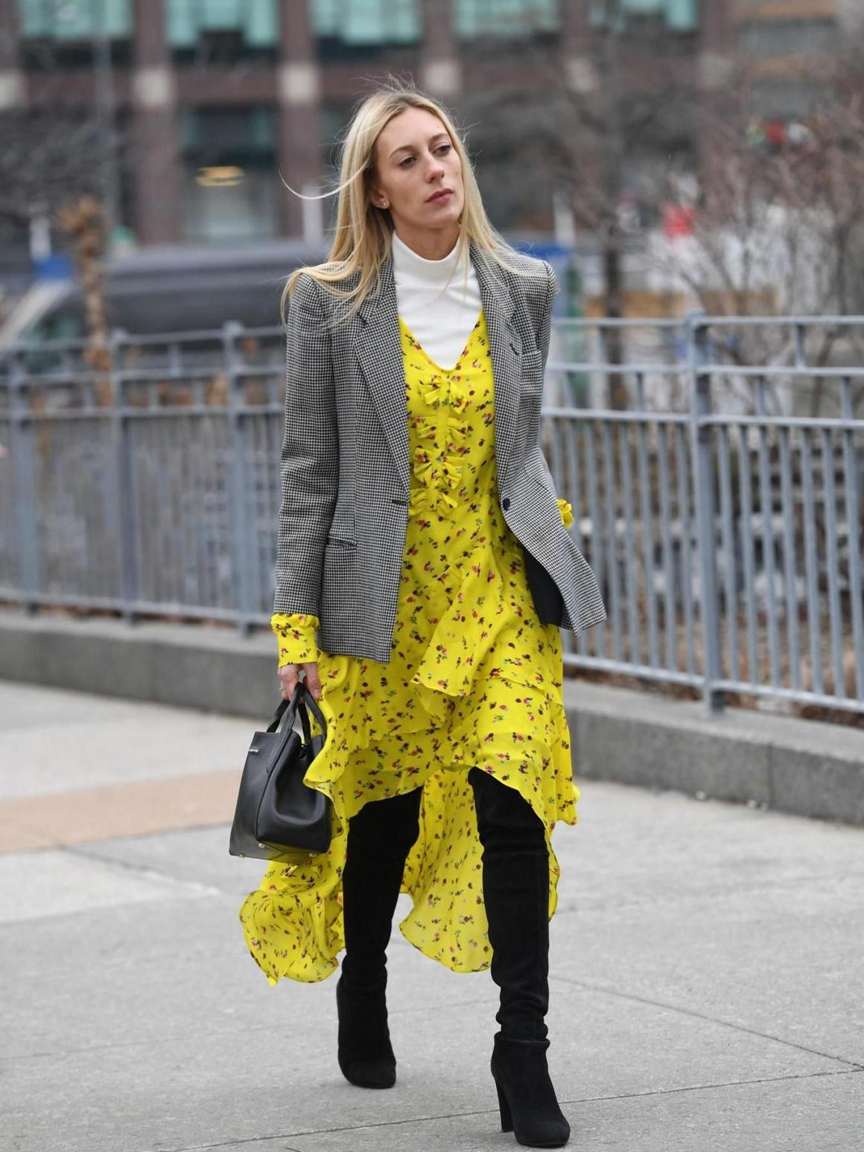
Это самое актуальное на сегодняшний день сочетание. Серый также объявили главным оттенком, поэтому его комбинация с желтым ㅡ на пике популярности.
«Сочетание стойкого Ultimate Gray с ярким желтым Illuminating выражает послание позитива, подкрепленное силой духа. Практичное и прочное, но в то же время теплое и оптимистичное, это цветовое сочетание дает нам стойкость и надежду.»
Леатрис Айсман, руководитель компании «Пантон»
Из вещей этих тонов можно составить великолепный офисный комплект. Образ получится строгий, но одновременно благородный и женственный. Хорошо подойдут для этой цели сдержанные тона: песочный, соломенный, горчичный. Более яркие оттенки хороши для неформальных встреч. В таком наряде можно пойти на вечеринку сразу после работы, если нет времени переодеться. Добавьте бижутерию и туфли на высоком каблуке ㅡ и праздничный образ готов.
С белым
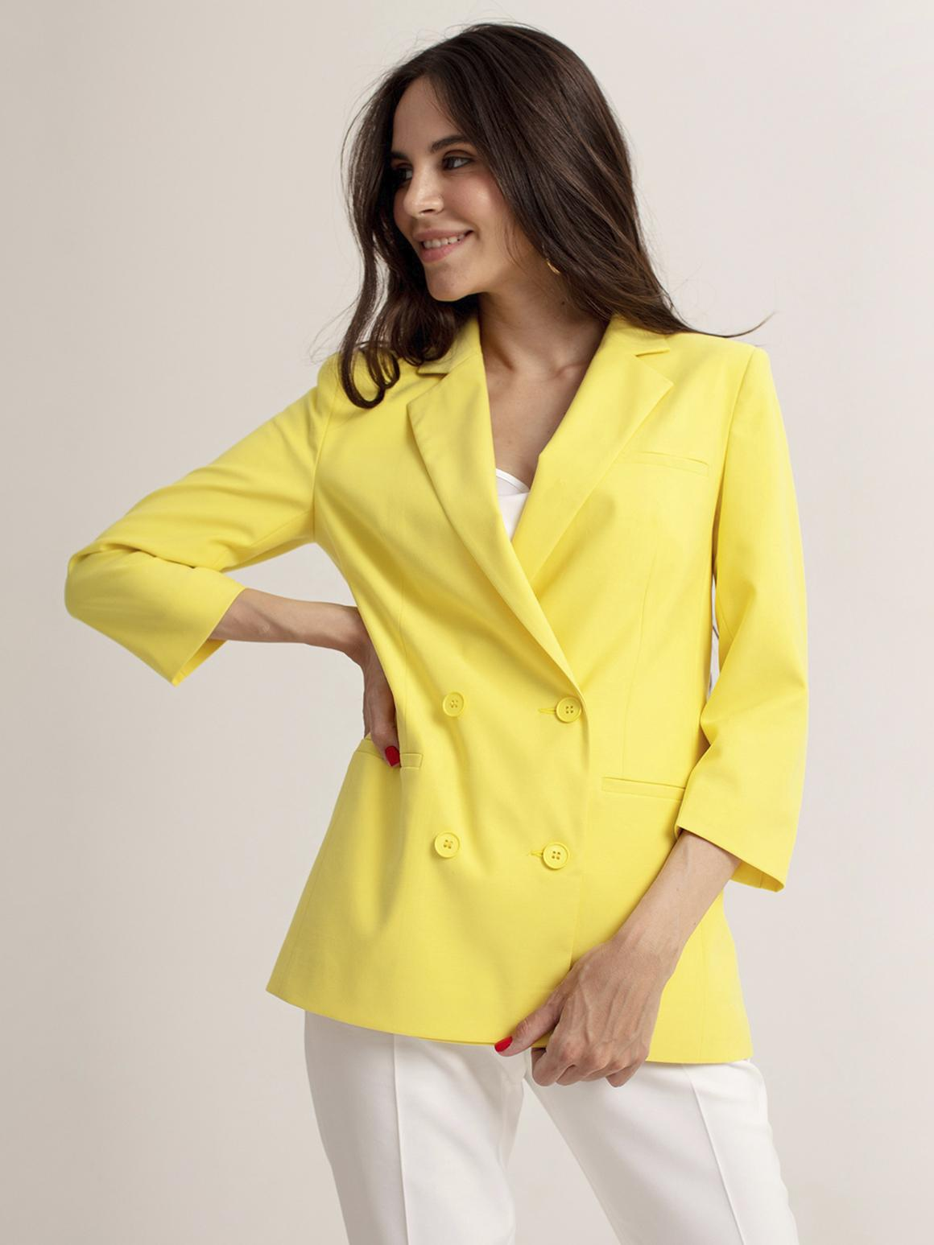
Преимущественно летнее сочетание: легкое, воздушное, непринужденное. Подчеркивает молодость, создает позитивное настроение. Можно добавлять к этой комбинации аксессуары других ярких оттенков: розовую сумку или малиновые туфли. Получается замечательный лук для отпуска, прогулок. Можно надеть белое платье, нежно-лимонный пиджак и летом пойти так на работу, если нет строгого дресс-кода.
С черным
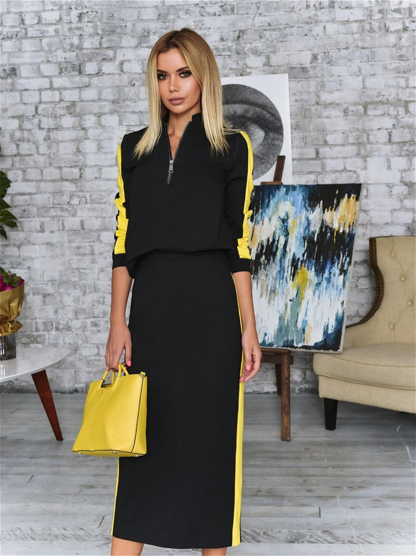
Яркий контрастный образ. Говорит о желании выделяться, подчеркивает энергичность и инициативность владелицы такого наряда. Если эта история про вас ㅡ черный костюм и ярко-желтая блузка подойдут как нельзя лучше. Сюда часто добавляют и белые элементы: это может быть графичный узор на костюме, воротник на блузке.
С синим
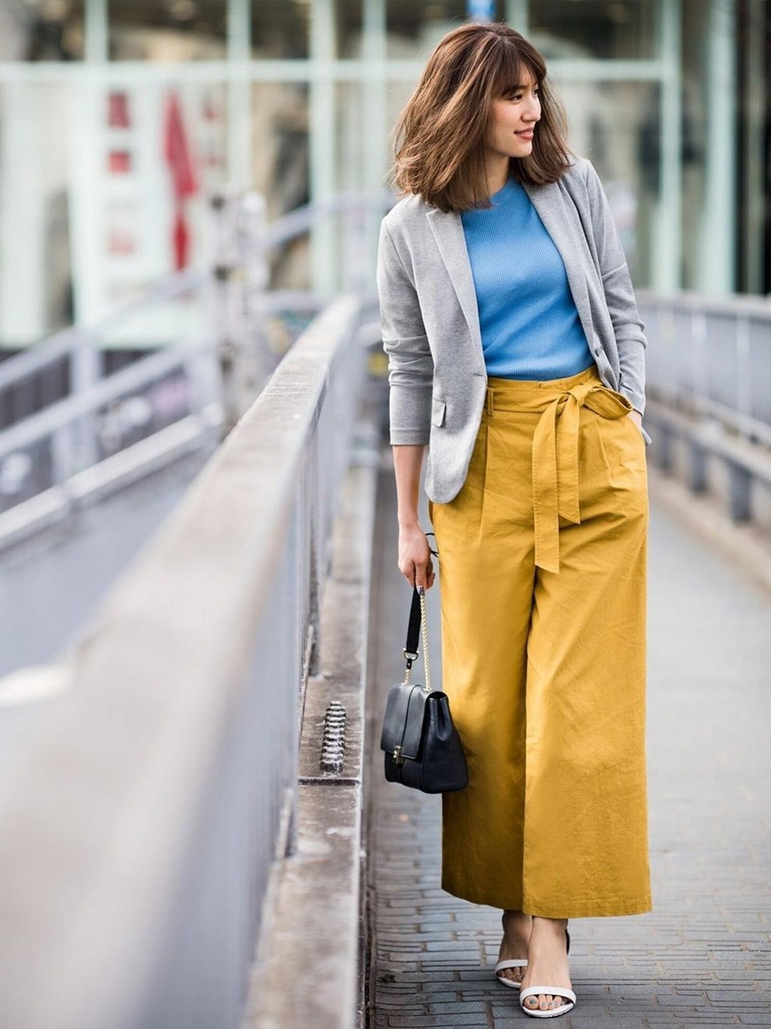
Небо и солнце ㅡ главные ассоциации. Уместно как на отдыхе, так и на работе. Можно использовать все оттенки синего: от нежно-голубого до глубокого черничного. Хорошо раскрывается желтый в сочетании с оттенками индиго, ультрамарин. Со светло-голубыми тонами получается расслабленный курортный вариант, а с темными ㅡ более строгий рабочий.
С зеленым
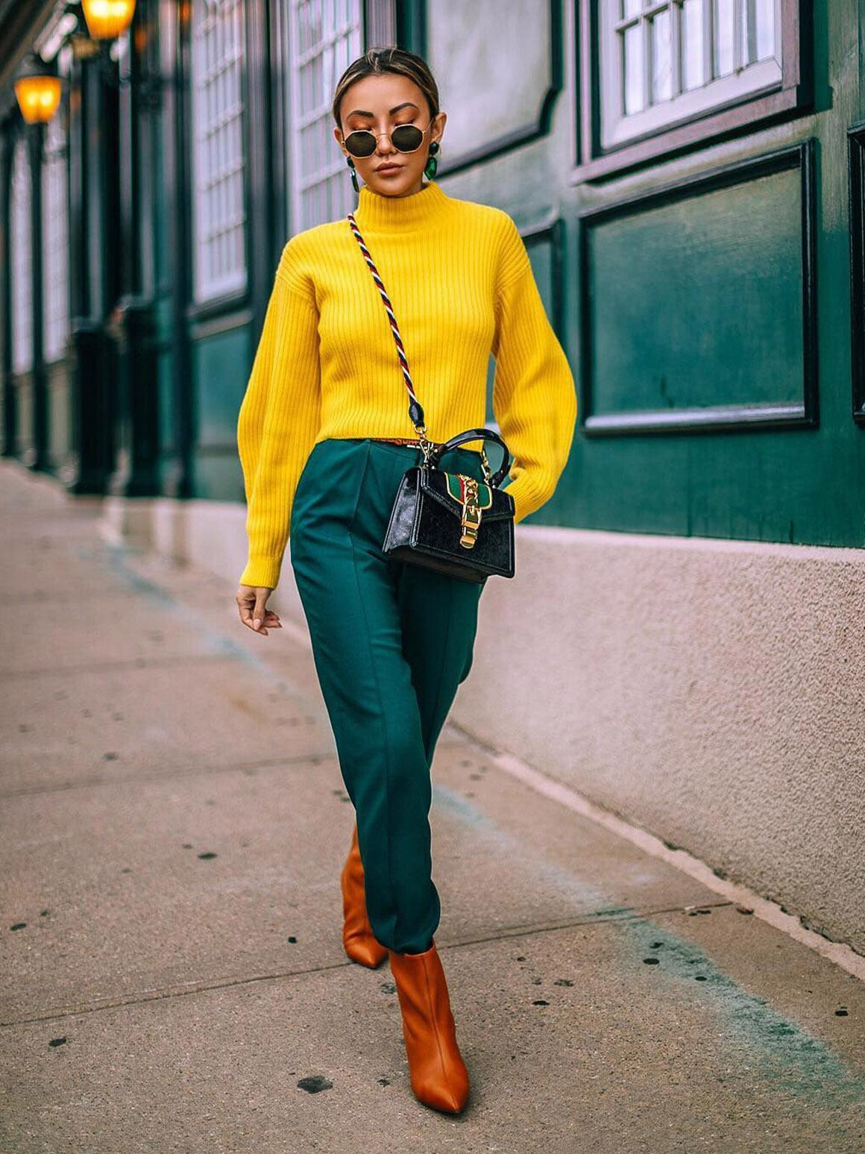
Достаточно распространенное сочетание. Это родственные тона, поэтому они не противоречат друг другу, а хорошо дополняют. Подходят для лета, осени, весны. Можно создать оригинальные комплекты из зеленых брюк и желтой блузки или водолазки, кардигана. Стильно смотрятся бижутерия и сумка в тон.
С коричневым
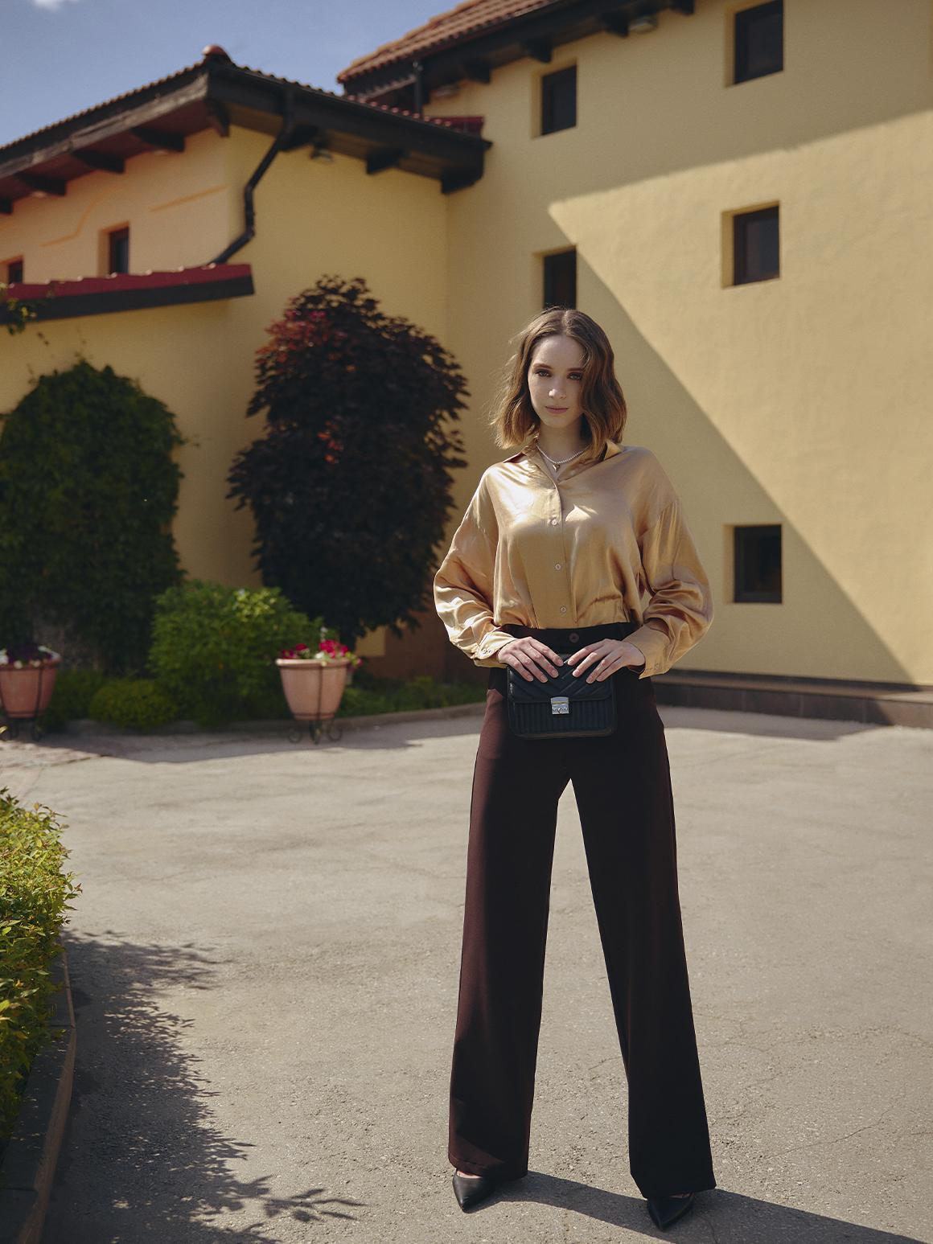
Приятная глазу натуральная комбинация. В такой одежде вы будете чувствовать себя очень комфортно: палитра не вызывает раздражения, располагает к себе других людей. Выигрышно смотрится сочетание горчичного и кофейного оттенков. Подойдет для любого времени года. В весенне-летнем варианте можно добавить немного белых нот.
С бежевым
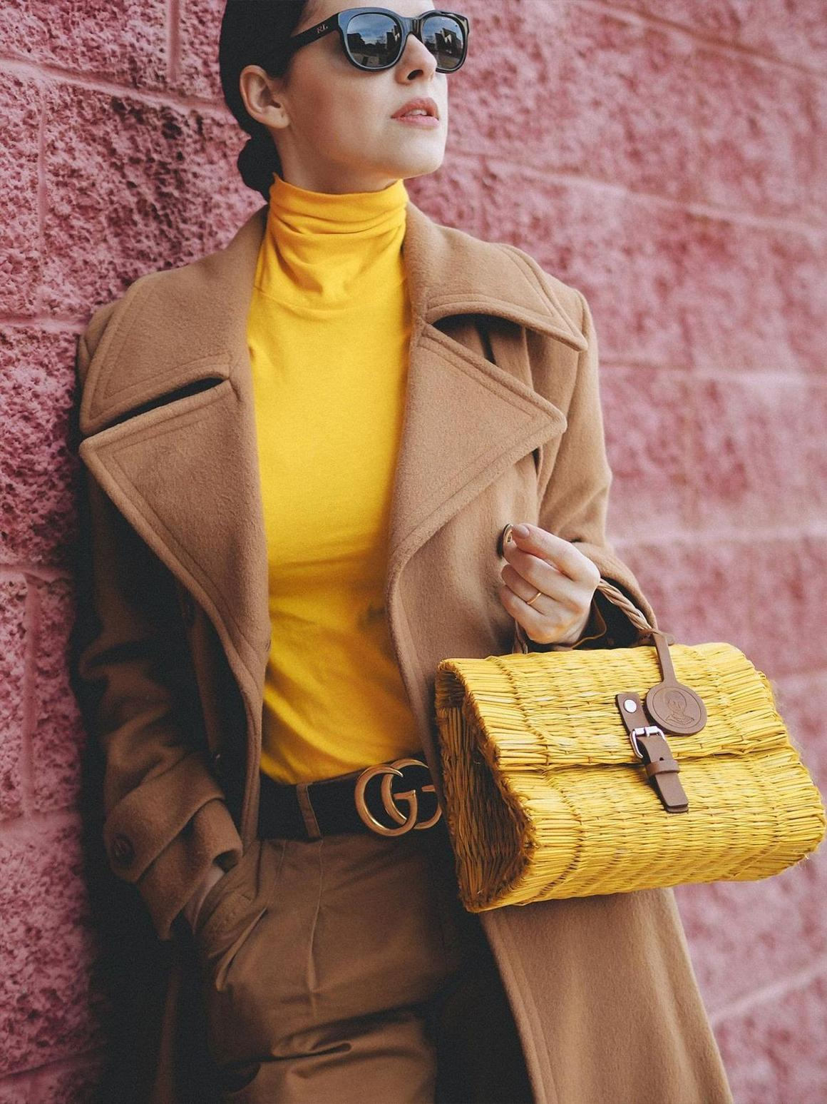
Еще одно сочетание, достойное внимания. Нейтральный спокойный бежевый несколько смягчает насыщенную активность желтого. В результате получается изысканная комбинация, которая подчеркивает интеллигентность и женственность. Одежда в такой теплой гамме хороша для офиса, прогулок, деловых переговоров и дружеских встреч. Хорошо сюда подойдут коричневые, золотые, белые аксессуары.
С фиолетовым
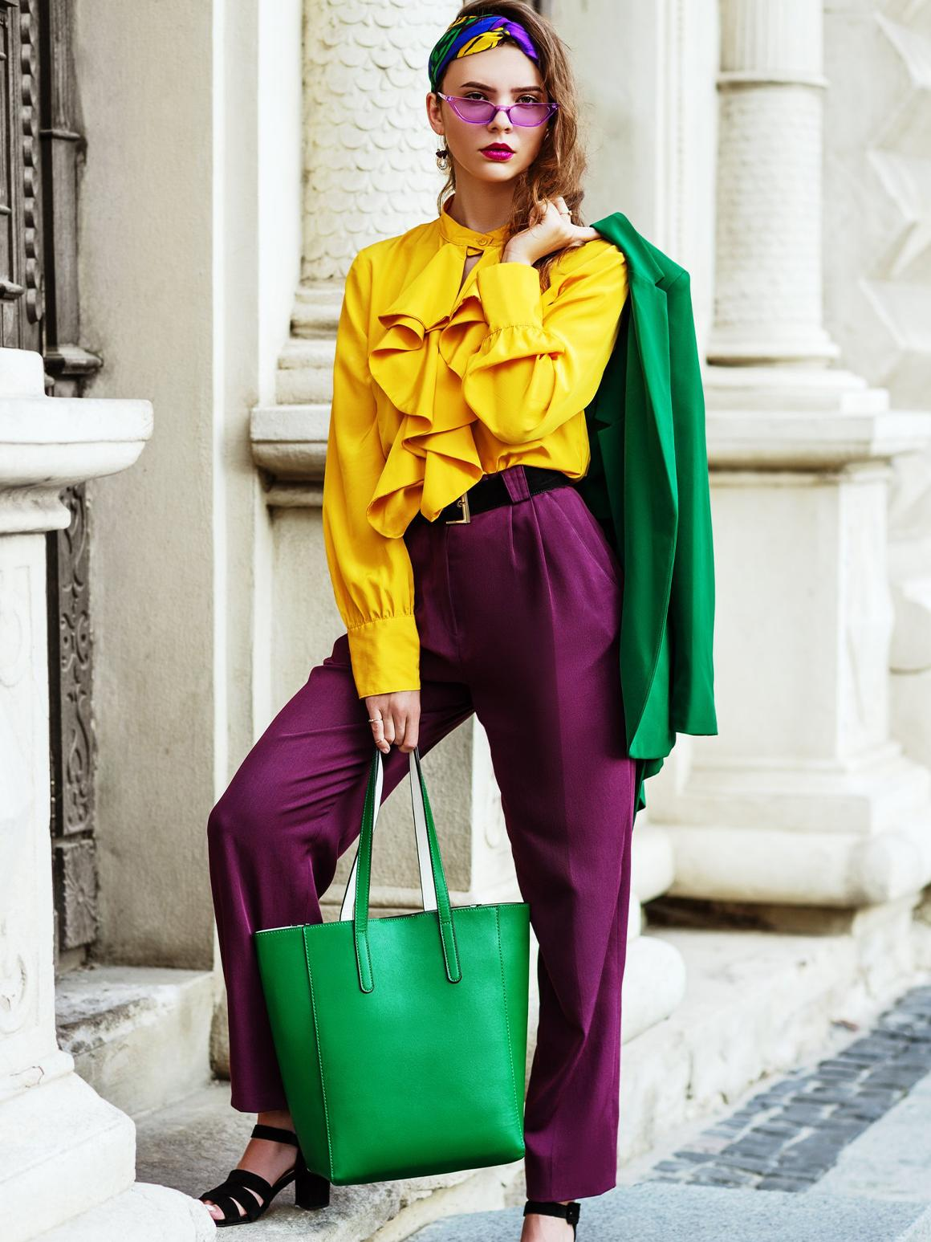
Утонченная комбинация, подсказанная нам самой природой: вспомните цветок анютины глазки. Очень привлекательный тандем в обычной жизни. Ваш наряд в такой гамме точно не останется незамеченным. Облачаясь в него, надо быть готовой к повышенному уровню внимания со стороны окружающих. Может быть, для классической офисной работы это будет чересчур, но прекрасно подойдет представителям творческих профессий. Такое сочетание по достоинству оценят художники, дизайнеры, фотографы, музыканты, артисты.
С оранжевым
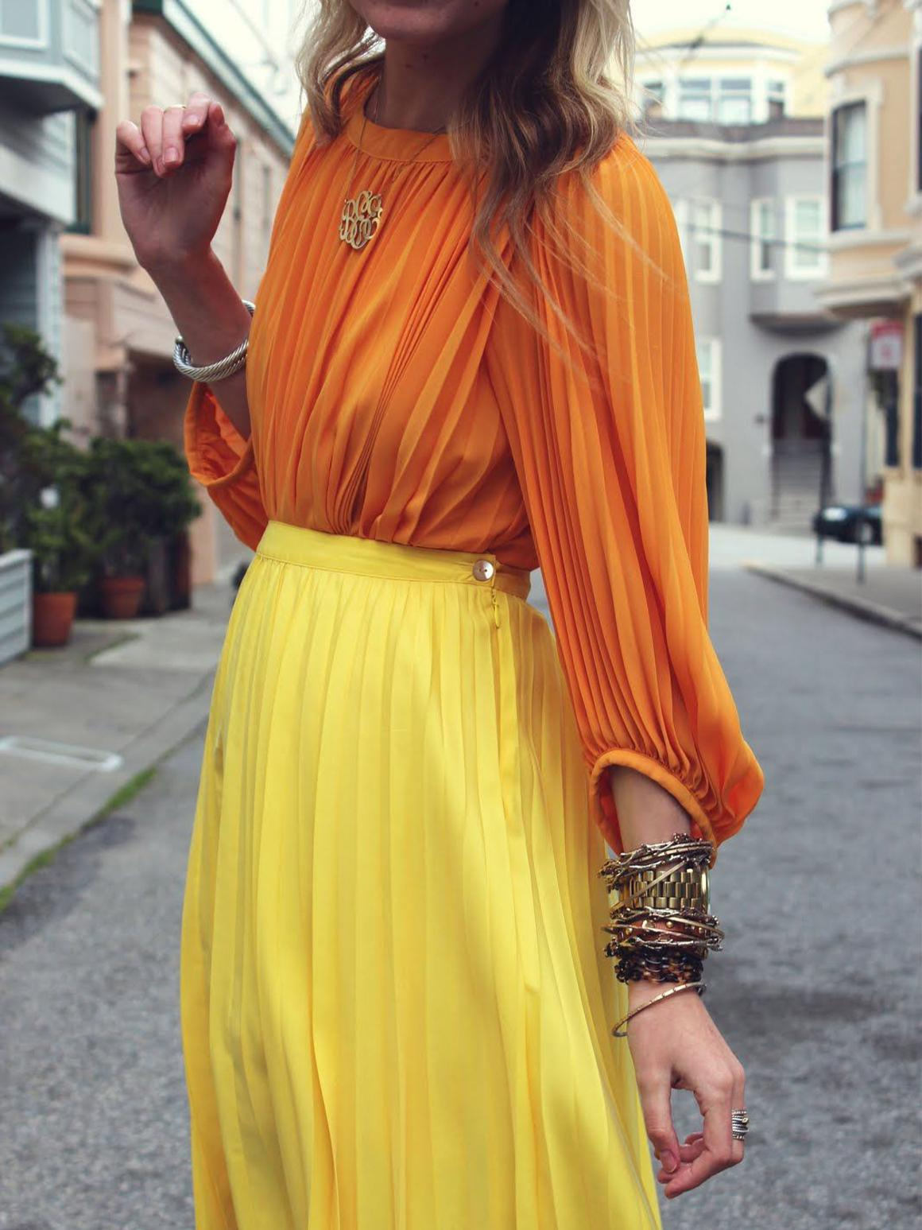
Здесь огненная стихия предстает перед нами во всей красе. Это запоминающийся образ в теплой цветовой палитре. Хорошо смотрятся в этой комбинации персиковый и коралловый оттенки. Более темные тона приближают к сочетанию с коричневым. Безусловно, подойдет уверенным в себе и харизматичным девушкам. Идеально для образа решительного лидера.
С розовым
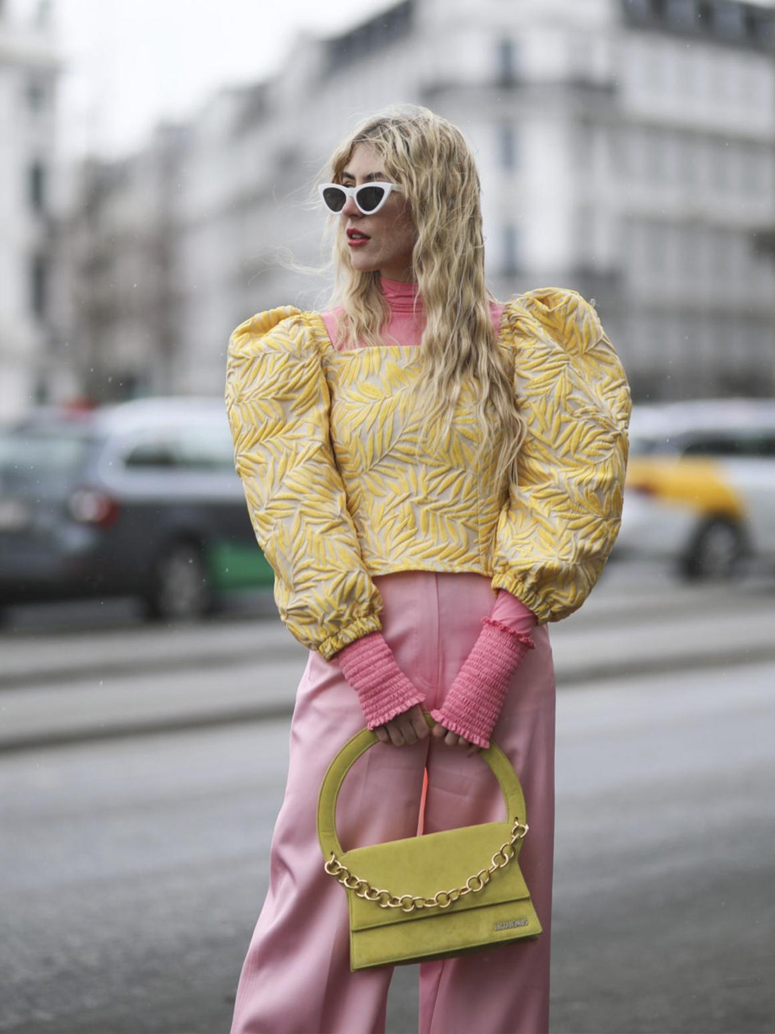
Очень нежное, девичье сочетание. Подчеркивает хрупкость, незащищенность, особенно, если это светло-розовый подтон. Оттенок фуксии уже эпатирует, рассказывает об экстравагантности дамы. Красиво и правильно сочетать эти цвета могут эксперты мира моды: профессиональные дизайнеры. Если вы решились на такой неординарный образ ㅡ будьте внимательны и действуйте осторожно, чтобы не допустить ошибок. Важную роль здесь играют аксессуары: они могут спасти внешний вид.

Подбираем желтую одежду в свой гардероб
Какие вещи желтого цвета можно купить для повседневного и праздничного гардероба? Вариантов много. Давайте рассмотрим несколько базовых предметов в этом оттенке.
- Платье. Короткое летнее платье можно носить с джинсовой курткой и босоножками в тон. Длинное украшаем поясом, в руки берем маленькую золотистую сумочку. Офисный вариант выбираем в приглушенных тонах, дополняем коричневыми сапогами и универсальной сумкой.
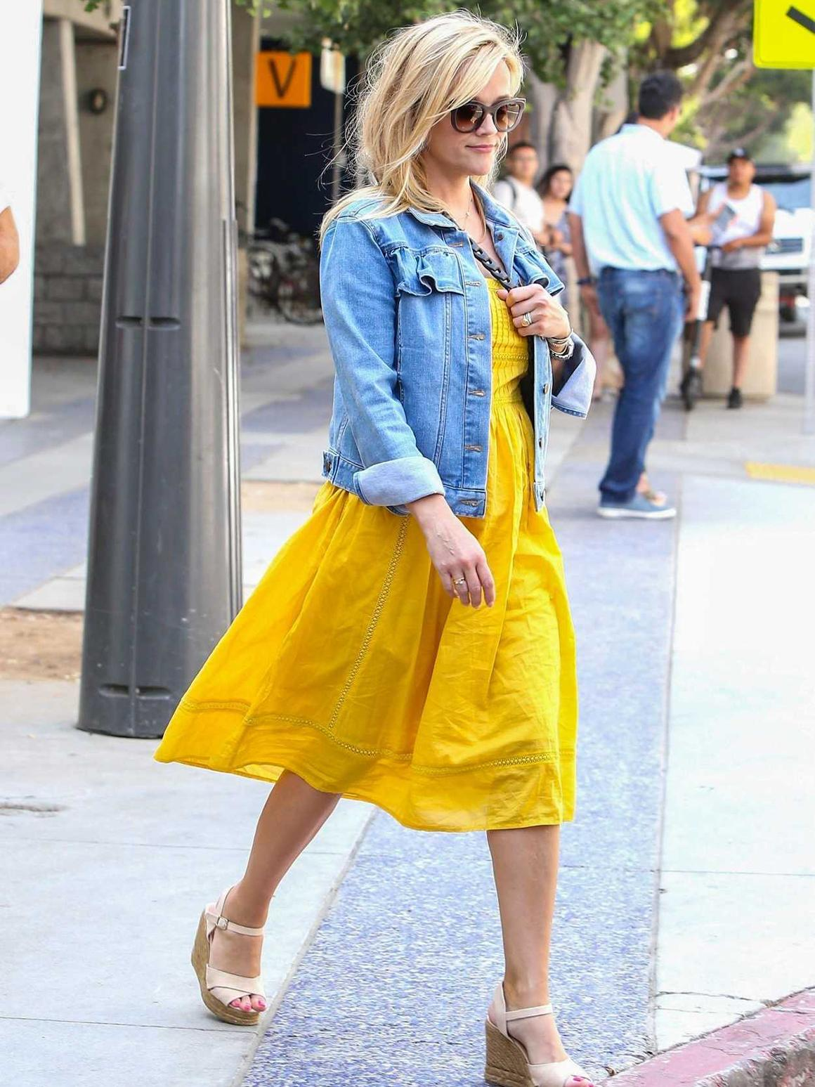
- Юбка. Солнечная юбка хорошо сочетается с белой блузкой или рубашкой. Сверху можно надеть пиджак. Летом к ней можно надеть короткий топ серого, голубого или белого цвета. В холодные дни дополним все стильным блейзером свободного кроя.
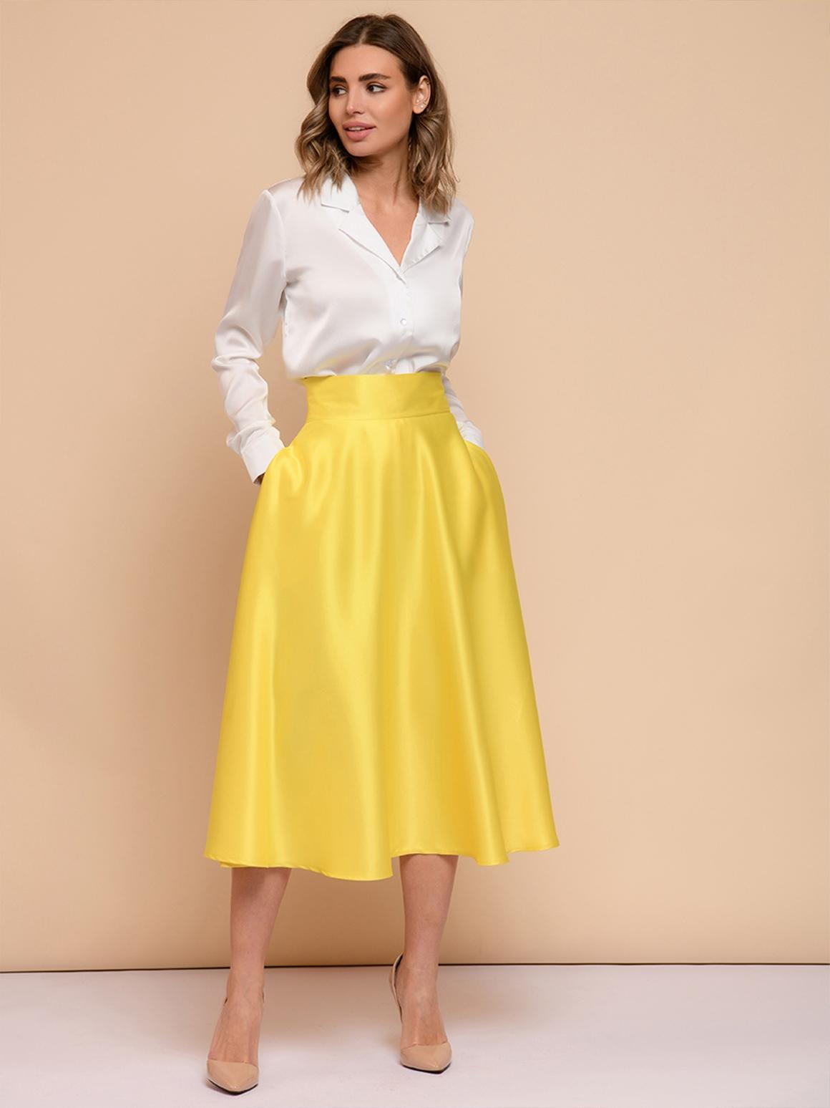
- Брюки. Наравне с юбкой можно носить их на работу. Белая рубашка, жилет и бежевая обувь завершат образ. Весной и осенью надеваем коричневое, серое или зеленое пальто. Кофейный шарф крупной вязки согреет в прохладную погоду.
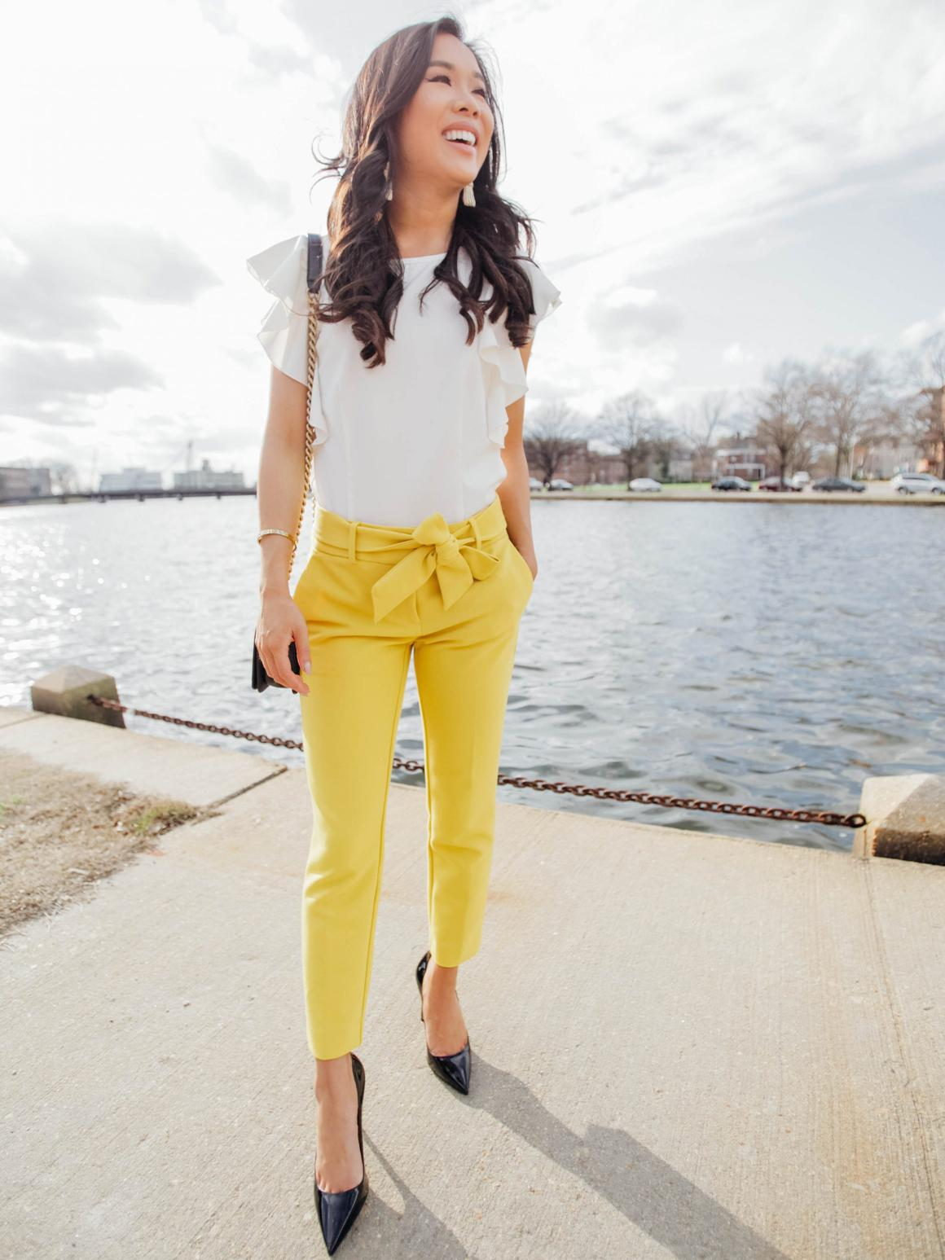
- Шорты. Яркие солнечные шорты ㅡ что может быть лучше на знойные деньки. Выбирайте любую длину: бермуды до колена или совсем коротенькие варианты. Могут быть джинсовые или из хлопка, с рисунками или без. Сочетайте их с майками, лонгсливами, легкими курточками из денима любого цвета.
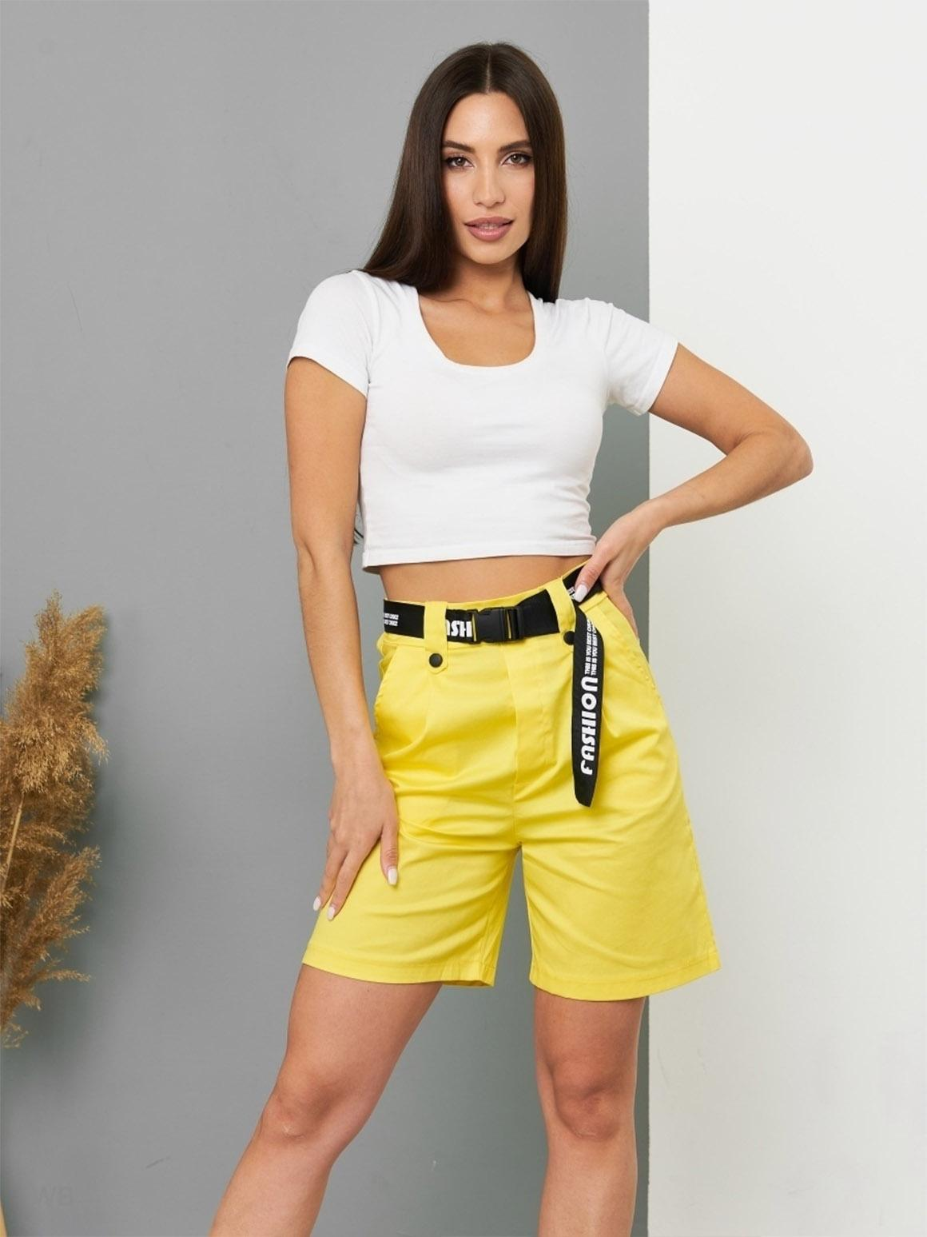
- Пиджак. Хорошо смотрится с белыми брюками, юбкой или платьем. Можно надеть под него серые или голубые джинсы. Если любите яркие экстравагантные луки ㅡ наденьте с таким пиджаком черное платье, крупную бижутерию и возьмите с собой черную сумочку-клатч на цепочке с золотым декором.
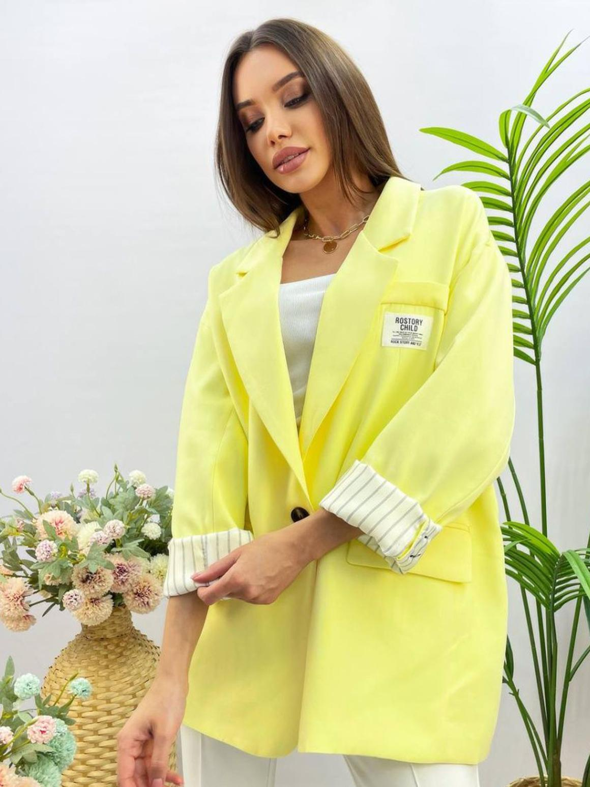
- Блузка. Это универсальная вещь, поскольку подойдет практически ко всей одежде. Можно надевать с любыми костюмами, брюками, джинсами, юбками. Желтая блузка выступает как акцент, привлекает внимание. Только важно соблюдать баланс: если на блузке есть еще какие-либо узоры, то низ лучше взять однотонный, и наоборот.
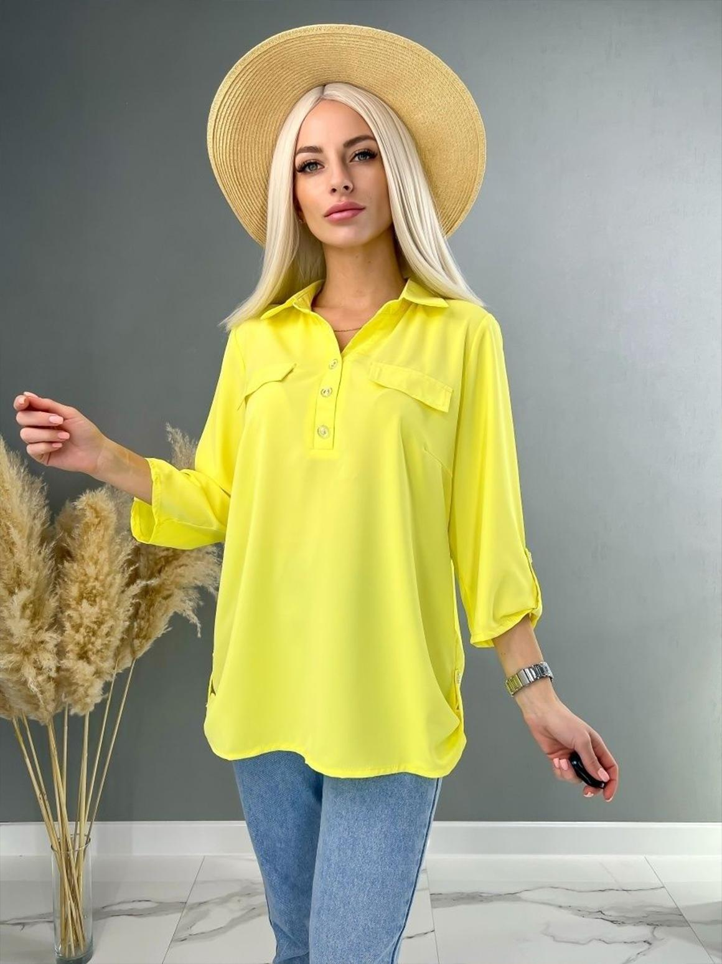
- Пальто. Вариант длиной выше колена хорошо сочетается с любыми джинсами, брюками. Они могут быть черными, синими, голубыми, коричневыми. Более длинное пальто носим с платьем или юбкой. В офис можно пойти с классической сумкой на двух коротких ручках коричневого или серого оттенков. Для прогулок выбирайте удобную сумочку любого фасона и цвета. Стильно смотрится с таким пальто бежевая или серая одежда.
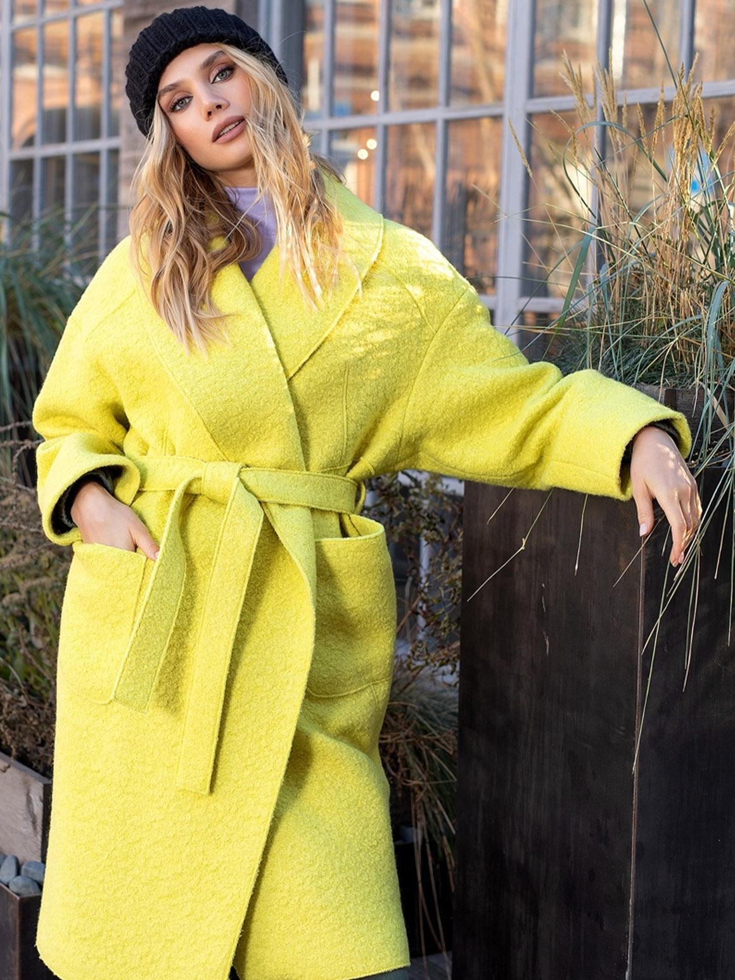
- Куртка. Зимой яркая желтая куртка выглядит невероятно стильно и позитивно. К пуховику выбирайте ботинки на платформе или теплые кроссовки. Модели из плащевой ткани можно носить с сапогами на каблуке или без него. Нетривиально выглядит желтая куртка из денима. Ее можно носить с джинсами или белыми брюками. Если любите модные эксперименты ㅡ приобретите желтую кожаную курточку. Она прекрасно сочетается со всеми теми платьями и юбками, которые мы надеваем под черную или коричневую кожанку.
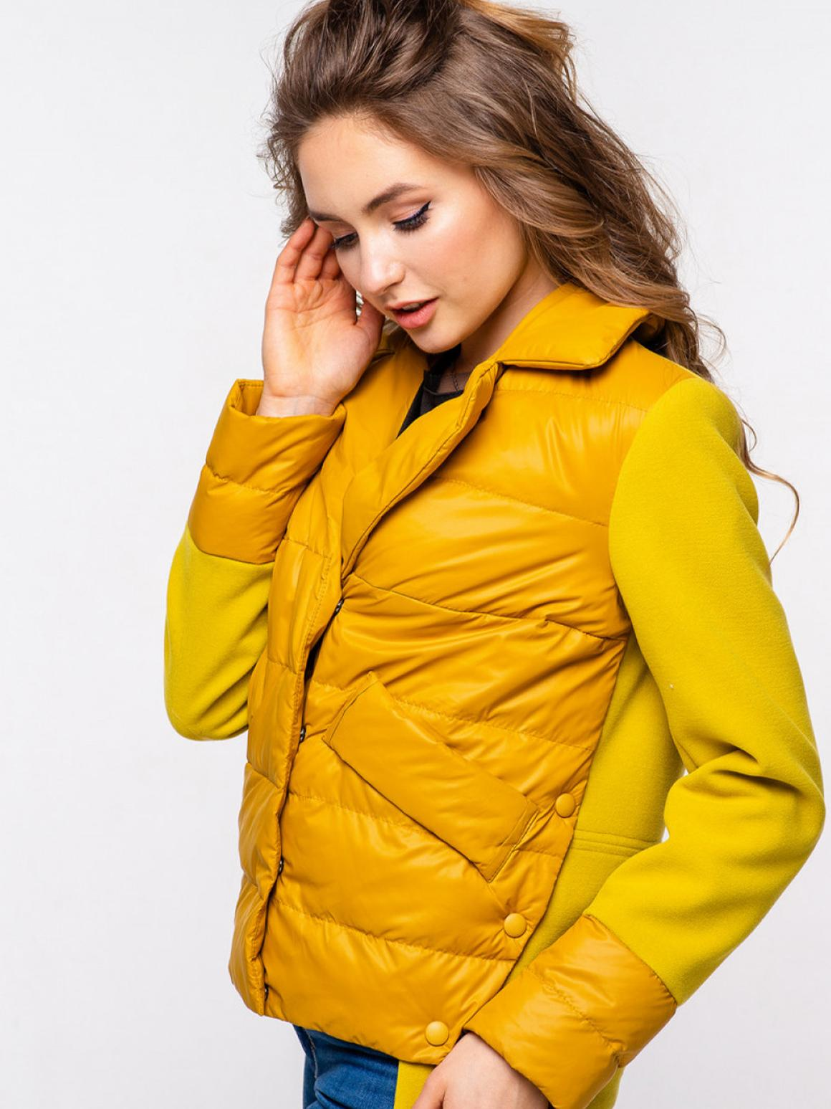
Опрос:
Вопрос: Вы бы купили желтый брючный костюм?
Варианты ответов:
- Да, на лето будет отлично.
- Нет, это не для меня.
- Выберу что-то одно: или брюки, или пиджак.
- Куплю, если на него будет хорошая скидка.

Желтые аксессуары: как выбирать и носить
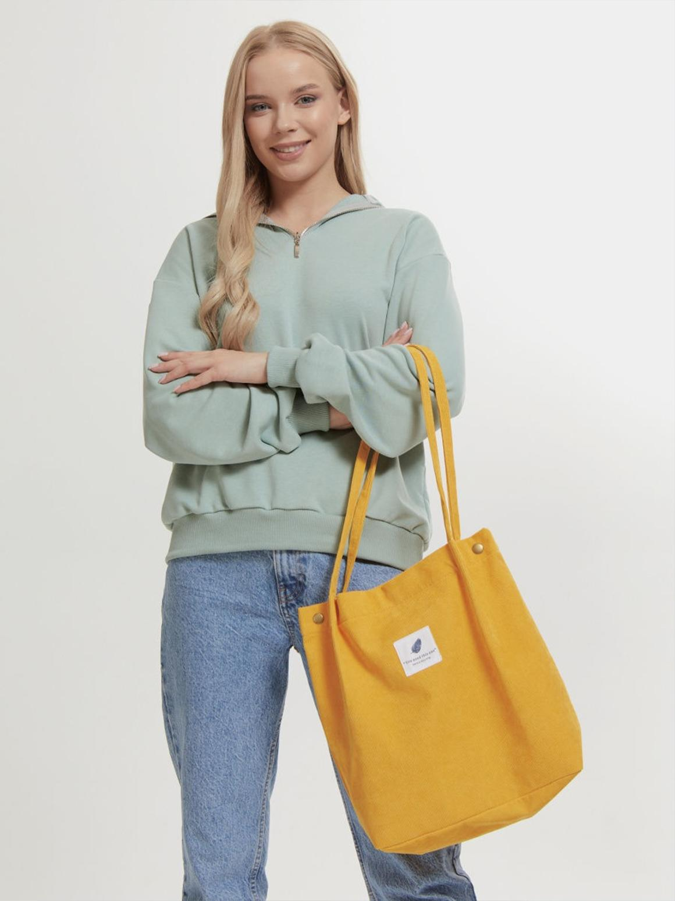
Наравне с одеждой пользуются популярностью и желтые аксессуары. Сегодня это не только сумки: магазины предлагают всевозможные шарфы, платки, банты и обручи для волос, банданы, ремни. В золотом цвете хорошо смотрятся украшения: браслеты, сережки, подвески, цепочки, кольца. Можно выбрать оригинальное ожерелье с желтыми, зелеными и оранжевыми камнями. Такое украшение подойдет как к вечернему платью, так и к деловому пиджаку желтого оттенка.
На прохладную погоду можно приобрести яркую шапочку или берет. Головной убор хорошо будет сочетаться с сумкой или пальто похожего тона. Если у вас на одежде есть желтые вставки или узоры, то сбалансировать образ поможет сумочка в цвет им. Для разбавления однотонной одежды можно использовать желтый ремень. К нему в тон можно подобрать обувь или шарф.
Желтая обувь любого фасона выглядит стильно. Это могут быть туфли, балетки, кроссовки, кеды. Прекрасно смотрятся такие модели на фотографиях, поэтому идеальны для фотосессий. Модно выглядит такое сочетание: желтые туфли, крупный браслет и шарф. Сапоги такой гаммы хорошо будут смотреться с черными брюками и пальто песочного цвета.
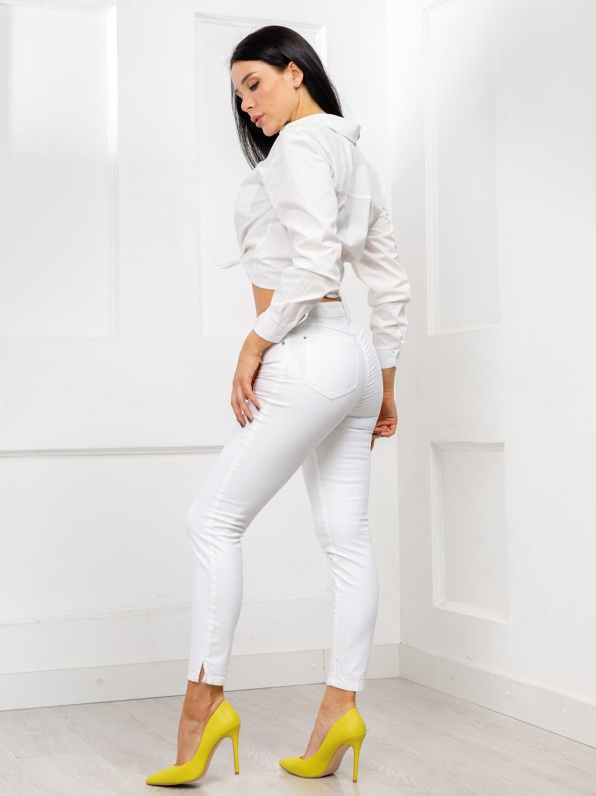
Вот несколько актуальных способов сочетания желтых туфель на каблуке:
- с джинсами и майкой, топом, пиджаком;
- с белой прямой юбкой и блузкой;
- с серым или бежевым платьем-карандашом;
- с синим или серым брючным костюмом.
В случае, если вы не носите каблуки, наденьте лоферы или кроссовки. Они могут быть не однотонными, а только с цветными вставками. Актуально выглядит монохромный образ в бежевом или сером и желтые элементы: платок, сумка, ремень.
Если хотите добавить светлый запоминающийся акцент в деловой образ ㅡ приобретите платок. Его можно повязать на ручку сумки или на шею. Запомните пару способов завязывания платка, и вы всегда сможете быстро украсить себя и выглядеть женственно.
Как видим, не обязательно одеваться в желтое с головы до ног: достаточно небольшой детали, чтобы освежить внешний вид и задать новое направление. Можно сделать желтые аксессуары своей фишкой. Это пойдет на пользу общему стилю, на вас будут обращать внимание, вас запомнят. В некоторых профессиях это действительно важно.
Желтые аксессуары представлены в свежих коллекциях самых знаменитых кутюрье. Надо обязательно воспользоваться возможностью выглядеть модно в этом сезоне и приобрести себе сумку, ремень или шарф. Летом, осенью и весной не забывайте про зонтик: он также может иметь оттенок солнца.

Топ-300 образов с желтым цветом
Решились на покупку чего-нибудь солнечного в свой гардероб? Предлагаем для вдохновения подборку замечательных образов на любой жизненный случай. Посмотрите, как можно красиво сочетать яркие вещи, делать нужные акценты и выглядеть стильно в любое время года.
Сочетание черного и желтого будет всегда актуально. Черный в такой комбинации преображается и уже не выглядит мрачно. На осень и зиму можно приобрести дутую куртку универсальной длины до середины бедра. Отлично сочетается с любыми фасонами брюк. Кроссовки и рюкзак в стиле спорт-шик придают образу динамичность.
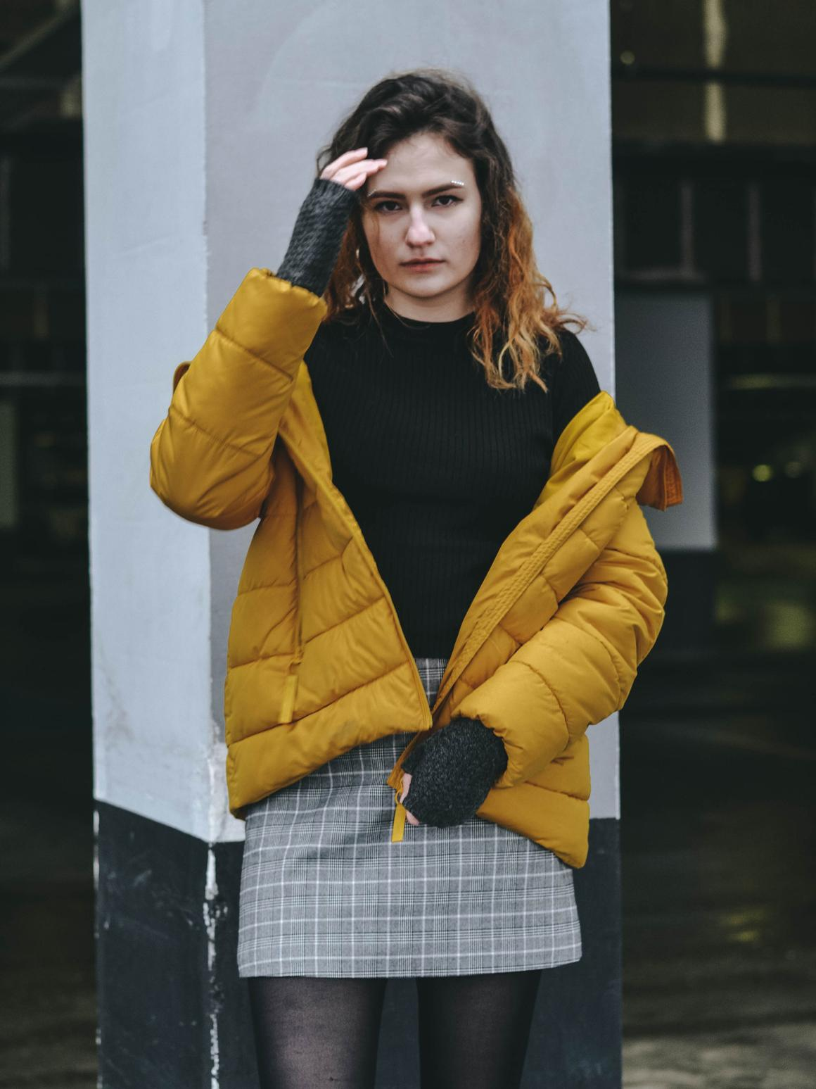
Красивые брюки с высокой посадкой и декоративным поясом ㅡ вещь яркая и самодостаточная. Скромный белый топ здесь идеально их дополняет. Образ гармоничен и не перегружен лишними деталями.
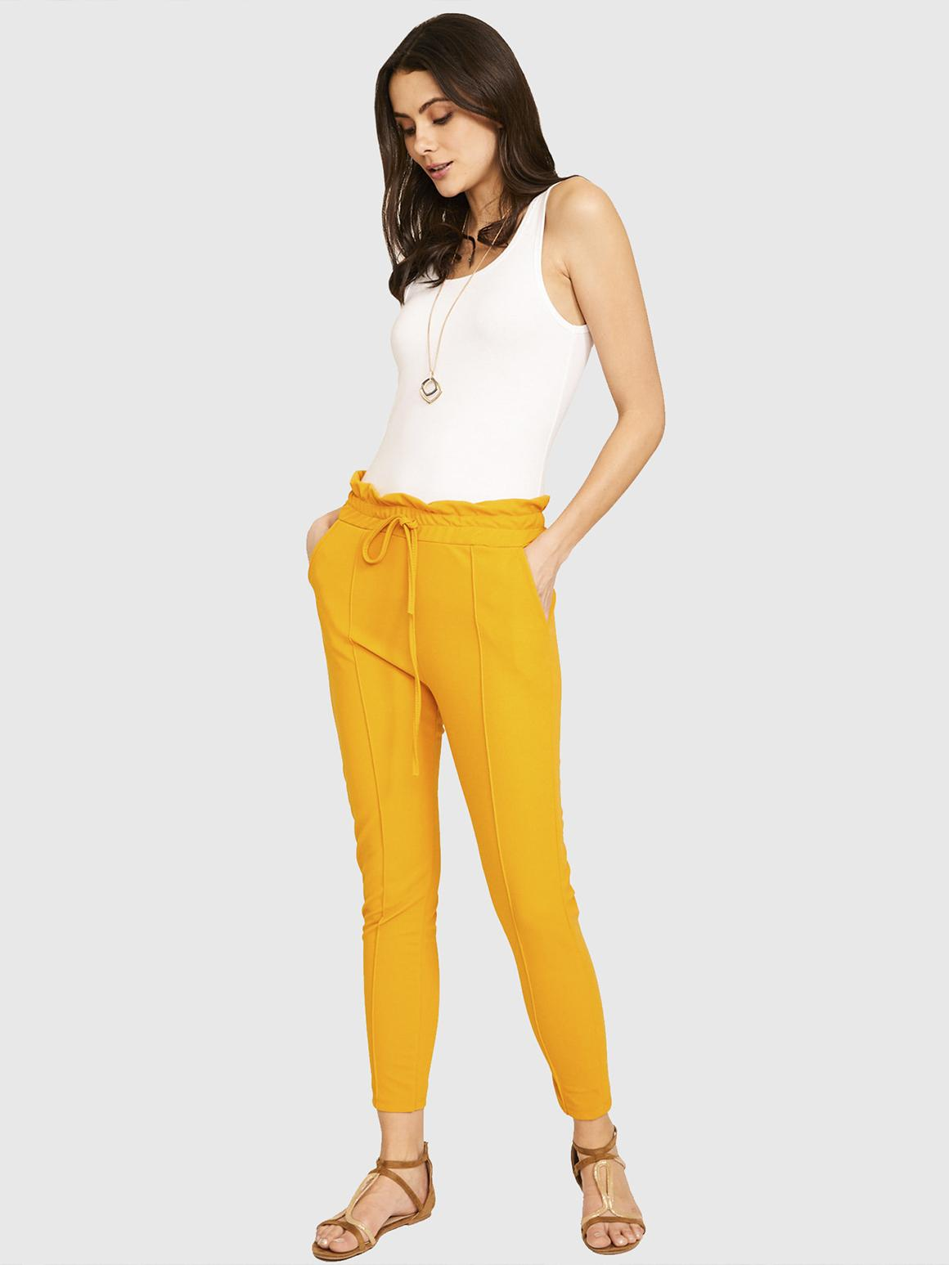
Хороший образ на весну и раннюю осень. Мягкое желтое пальто прекрасно смотрится со светлыми джинсами и топом. Легкий женственный наряд для комфортных прогулок, встреч с друзьями.
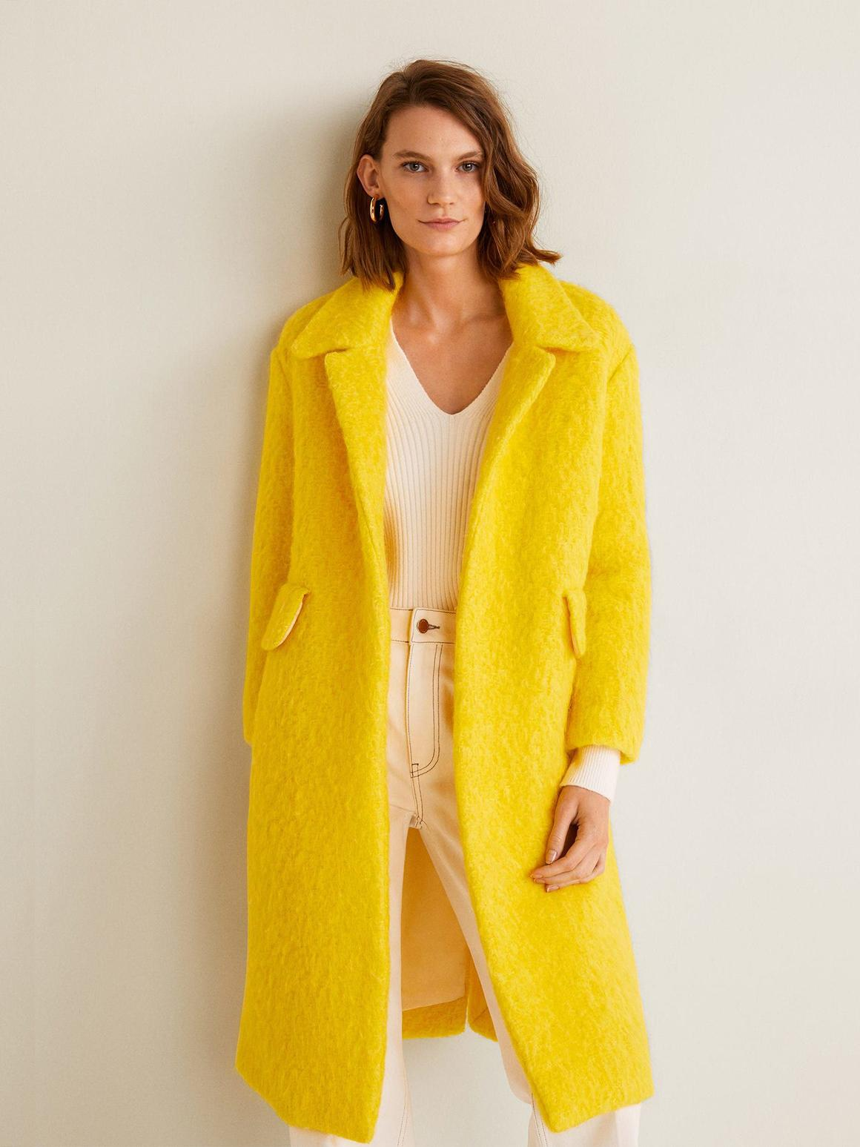
Желтый с зеленым оттенком ㅡ именно так выглядит цвет шартрез. Пример удачного сочетания белой рубашки и юбки миди этого красивого цвета. Если дополнить лук базовой сумкой ㅡ получится замечательный вариант для походов на работу или учебу.
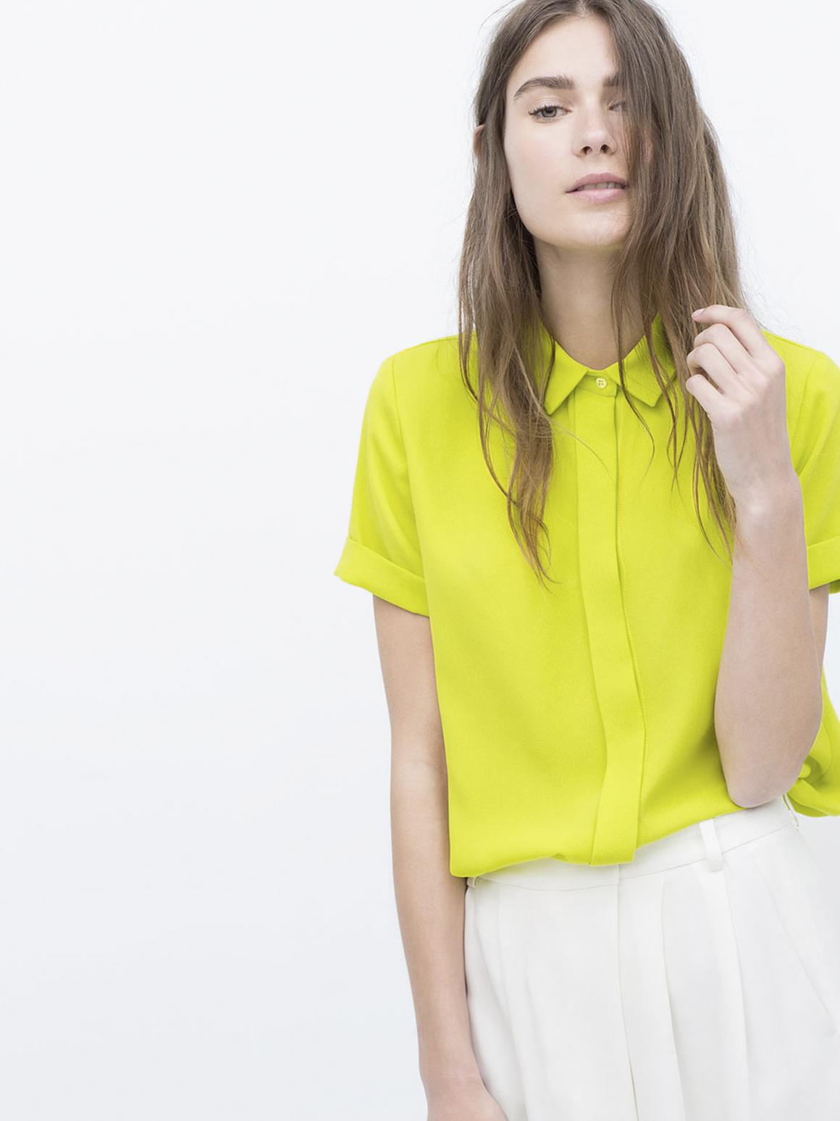
Воздушное нежно-палевое платье с запахом ㅡ то, что нужно для удачного выхода в свет. Белые босоножки замечательно смотрятся с крупными серьгами и браслетом в тон. Идеально для любого торжества.
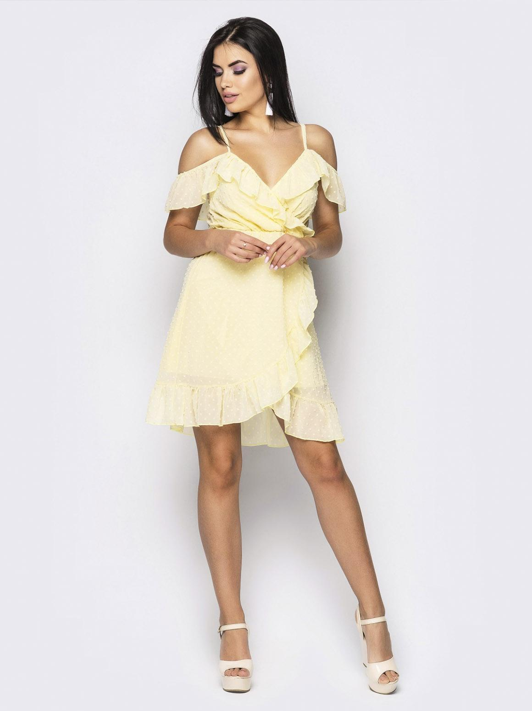

Заключение
Желтый цвет прочно занял модные позиции на ближайшее время. Богатство оттенков позволяет выбрать тот самый неповторимый, который будет идеально подходить именно вам. Не стесняйтесь примерять все понравившиеся наряды и внимательно смотрите, какой тон наилучшим образом подчеркнет естественную красоту вашей кожи.
Как видим, желтые вещи достаточно легко сочетать с предметами гардероба других цветов. Надеемся, что вдохновили вас на приобретение модной одежды этой гаммы. Если вам давно нравилась солнечная палитра, но вы не решались что-то купить, сейчас самое время отбросить в сторону сомнения.
Напишите в комментариях, любите ли вы желтую одежду? Если она у вас есть, то какая? Нам будет интересно об этом узнать.

